    - Régime du neutre (schéma de liaison à la terre. SLT).
Le choix de la mise à la terre doit être fait avec soin puisqu'il détermine de façon essentielle le comportement et les propriétés du réseau. Il s'agit également d'un facteur déterminant pour les questions liées à l'utilisation du réseau telles que:
- La fiabilité de l'approvisionnement et/ou la disponibilité de l'énergie électrique
- Les frais de montage
- La maintenance, les durées d'immobilisation
- La compatibilité électromagnétique
Le régime du neutre d’une installation HT est caractérisé par la position du point neutre du secondaire du transformateur HT/BT par rapport à la terre.
On distingue trois différents schémas : Le régime TT, Le régime TN et Le régime IT.
La première lettre de chaque régime identifie le mode de raccordement du neutre.
- T = neutre du transformateur relié à la terre
- I = neutre du transformateur isolé ou impédant à la terre.
La seconde lettre de chaque régime identifie le mode de raccordement de la masse du récepteur (charge).
- T = masse du récepteur (charge) relié à la terre.
- N = masse du récepteur (charge) relié au neutre.
A noter que le régime TN présente deux variantes : TN-S et TN-C.
- TN-S ou le conducteur neutre N et le conducteur de protection PE sont séparés.
- Les masses sont en clair : Toutes les carcasses des engins, des moteurs mais aussi les éléments de structure (piliers, fers à béton...) et plus généralement tout élément conducteur notamment pour améliorer le comportement en CEM.

i- Régime TT.

ii- Régime IT

iii- Régime TN
1- Principe :

Le neutre de l’alimentation est mis à la terre et les masses sont reliées au neutre ; Ainsi, tout défaut d’isolement est transformé en un défaut entre phase et neutre soit un court circuit dont la valeur est limitée par l’impédance des câbles.

Exemple : Le défaut entre L3 et la masse de U1 se referme par le conducteur de protection électrique P.E.N.

    - Principe de protection du personnel selon le régime du neutre.
Un circuit isolé électriquement possède donc une résistance infinie au passage du courant. Techniquement, une résistance infinie peut se matérialiser par une distance entre deux matériaux conducteurs qui ne sont pas reliés.
Lorsque cette résistance diminue, le passage du courant est autorisé, et l’isolement est rompu: on parle alors de continuité, le contraire de l’isolement. Si il y a continuité, il y a donc un défaut d’isolement.
Pour mesurer un défaut d’isolement sur un circuit électrique, il suffit de mesurer la résistance entre deux points de ce circuit: Si cette résistance est infinie, il y a isolement total, sinon, il y a un défaut d’isolement.
En cas de défaut d’isolement entre un conducteur actif L1, L2 ou L3 et une masse de l’utilisation, celle-ci peut être élevée à un potentiel dangereux pour le personnel .Le régime choisi conditionne les mesures de protection contre les contacts indirectes.
- Régimes TT et TN : li déclenchement au premier défaut est obligatoire
- Régime IT : installation doit comporter un contrôle permanent de l’isolement et la signalisation de premier défait. Au second défaut. le déclenchement est obligatoire. En conséquence. pour éviter le déclenchement au second défaut, la recherche et l’élimination du premier défaut sont impératives
Les solutions pour assurer la protection du personnel dépondent doc du régime du neutre. Pour fixer les idées on peut énumérer les protections usuelles suivantes :
- En régime TT : protection par disjoncteur ou par fusible et dispositif de protection différentielle sensible aux courants de défaut
- En régime TN : protection par disjoncteur ou par fusible
- En régime IT : les dispositifs suivants sont nécessaires :
- Contrôleur permanent de premier défaut
- Protection par disjoncteur ou par fusible sue défaut double affectant des phases différentes
    - Choix du régime du neutre
On voit que sauf obligation légale important un régime du neutre
Nous avons vu dans un article précédent les différents régimes de neutre utilisés dans la distribution basse tension (TT, IT et TN).
Les trois schémas de liaison à la terre diffèrent dans leur technique d’exploitation et de protection des personnes, ils comportent chacun des avantages et des inconvénients que nous allons comparer pour vous faciliter le choix selon votre besoin.

Protection des biens contre les incendies ou les explosions
Le schéma IT et TT ne présentent pratiquement pas de risques. Le IT est même recommandé dans les lieux à risque explosif. Par contre le schéma TN notamment TNC présente des risques d'incendie plus élevés.

Protection des personnes
Les 3 schémas sont équivalents mais il faut être vigilant sur le schéma TN notamment dans le calcul des protections en cas d'extension de l'installation.

Continuité de service
La continuité de service caractérise la capacité d'une installation à fonctionner le plus longtemps possible sans coupure. Dans le cas d'une continuité de service impérative, le schéma IT est primordial car il ne coupe pas au premier défaut mais il requiert la présence de personnel qualifié pour régler le 1er défaut au plus vite.

Le coût de revient
L'installation la plus coûteuse est IT de part le matériel et le personnel nécessaire. La moins coûteuse reste le TN car il n'y pas de différentiels qui coûtent très chers.
    - Classification des charges
Charges essentielles et non essentielles
Tout d’abord il convient de lasser les charges électriques d’une salle de contrôle en charges essentielles c’est-à-dire absolument nécessaires et en charges non essentielles différencies en fonction de la continuité requise. Puis séparer les distributions afin qu’un défaut sur une charge non essentielle ne perturbe pas une charge essentielle. Par exemple un bloc d’alimentation de transmetteurs (charge essentielle) ne devra pas être alimenté par un tableau d’éclairage normal (charge non essentielle).
La plupart des équipements d’instrumentation doivent être considérer comme des charges essentielles comme :
- Les transmetteurs, indicateurs, enregistreurs, régulateurs.
- Les systèmes d’alarme.
- Les systèmes de numération de contrôle-commande.
- Les systèmes de protection (emergency shut down systems)
- Les systèmes de détection feu et gaz et Les systèmes d’extinction (CO2, argon……)
- Certains analyseurs critiques de process ou de sécurité (explosimètres par exemple).
- Les alimentations électriques de vannes de sécurité à moteurs électrique.
- L’éclairage des ballons de chaudière..
Selon les cas , des équipements autres que lies à l’instrumentation peuvent être considères comme des charge essentielle comme :
- Les équipements radio, les systèmes diffusion d’alarme PAGA ( public address general alarm).
- L’éclairage de sources de salle d’équipement et de contrôle.
Les charge non essentielle sont celle pour lesquelles une panne occasionnelle ne met pas en paril les personnes et les biens, comme :
- L’éclairage des bureaux.
- Le système de conditionnement d’air.
    - Autres détails de conception de la distribution basse tension BT
La conception d’un réseau de distribution BT est du ressort d’électriciens qualifiés connaissant les exigences de la norme NF C 15-100. Outre le choix du régime de neutre et la classification des charges, ils devront prendre en compte l’étude et la spécification des équipements et des raccordements suivants :
- bilan de puissance avec prise en compte des charges non linéaires (alimentations à découpage des SNCC)
- interfaces de conditionnement et de protection (voir paragraphe 13.3)
- protection contre la foudre (parasurtenseurs en amont et en aval des onduleurs)
- réseau de terre (terre de protection, terre de référence _ voir paragraphe 13.4)
- mise à la terre du point neutre du transformateur
- conducteurs de protection (PE)
- éléments à relier aux conducteurs de protection
- liaisons équipotentielles
- spécifications et section des câbles (courant maximal admissible)
-cheminements des câbles
-sélectivité des protections (fonctionnement exclusif du système de protection placé immédiatement en amont du défaut
- mise à la terre des armatures des câbles électriques.
- Mise à la terre des installations électriques.
2.1) Introduction
  - Utilité de la mise à la terre.
La mise à la terre (grounding) d’une installation consiste en tout premier lieu, à établir un chemin de retour du courant électrique en fermant la boucle de circulation de ces courants afin de d’assurer la protection des personnes et des biens. Les courants à écouler sont de nature différentes ainsi que leur effets en conséquence les dispositifs de mises à la terre doivent intégrer toutes les exigences propre à ces différents courants.
Les protections établies par mise à la terre sont les suivantes :
- Protection contre la foudre (lightning).
- Protection du réseau de distribution électrique (régime du neutre SLT, liaison équipotentielles).
- Protection contre les interférences électromagnétiques (CEM).
Par ailleurs la mise à la terre permet de disposer d’un potentielle de référence pour les conformateurs et les systèmes numériques électroniques (SNCC, calculateurs).
Les mises à la terre s’appliquent à des protections différentes et à des références de potentiels différentes, leurs conceptions sont souvent traiter séparément du point de vue logistique d’où la réalisation non pas d’un réseau de mise à la terre mais de différents réseaux plus ou moins sépares ayant pour effet de générer des différences de potentielles préjudiciables à la tenue des matériels. On doit donc les méthodes de réalisation permettant de de réaliser un réseau équipotentiel de mise à la terre, parfaitement adapter aux différents besoin et aux interférences entre eux
  - Résistance de la prise de terre
La résistance de la prise de terre doit être la plus faible possible, sans toutefois être supérieur à 15Ω. La mise à la terre par boucle à fond de fouille est la solution permettant d’obtenir une résistance de quelques ohms en terrain humide. La mise à la terre par piquet de terre nécessite un calcul prédictif permettant d’évaluer le nombre de piquet à installer en fonction de la longueur d’un piquet et de la résistivité du sol.
  - Mise à la terre par boucle à fond de fouille.
Dans le cas d’une construction neuve, la prise de terre est constituée par un conducteur en cuivre nu d’une section d’au moins 70 mm² ceinturant à fond de fouille le bâtiment, sous le béton de propreté figure ()
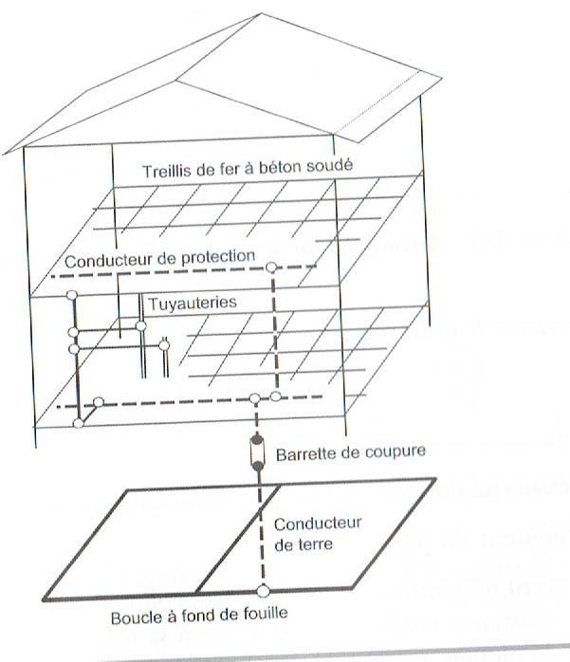
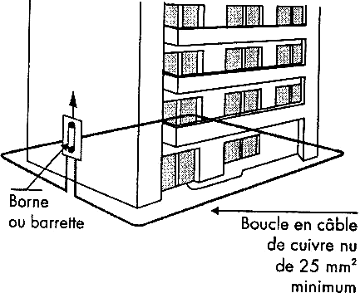
Une liaison équipotentielle doit rassembler :
- Les différentes canalisations métalliques à leurs entrées dans les bâtiments.
- Les éléments métalliques de construction.
- Le conducteur de protection.
Par ailleurs un dispositif de coupure doit être prévu pour effectuer la mesure de résistance de prise de terre (barrette à coupure).
  - Mise à la terre par piquet de terre
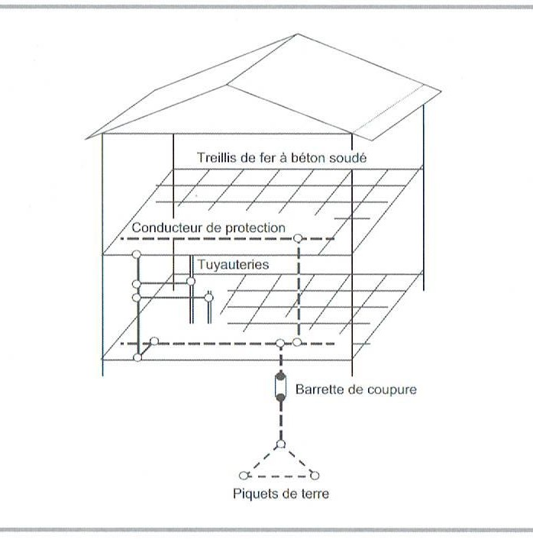
Pour les bâtiments existants devant recevoir une installation neuve, on utilise une prise de terre constituée de piquets métalliques en cuivre, d’un diamètre de 15 mm d’une longueur d’au moins 2 m figure ().

La résistance R d’un piquet est :
R= ρ/L en ohms.
Avec :
- Ρ résistivité du sol en Ω.m
- L longueur du piquet en m.

Nature du terrain | Valeur moyenne de la résistivité ρ (Ω.m)
Terrains arable gras, remblais compacts humides | 50
Terrains arable maigres, gravier, remblais grossier | 500
Sols pierreux nus, sable sec, roches imperméables | 300

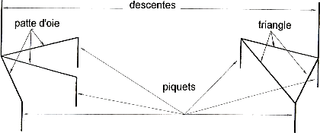
Il est souvent nécessaire de d’utiliser plusieurs piquets afin de diminuer la résistance de terre, la résistance résultante étant égale à la résistance d’un piquet divisée par le nombre de piquets. Les piquets doivent être toujours distants deux à deux de plus de 3 m. figure().
Si par exemple on utilise trois piquets de 2 m de long dans un terrain présentant une résistivité de 50Ω.m, la résistance R de la prise de terre est égale à R/3, soit : $R= \frac{50}{2.3}=8,33Ω$
  - Mise à la terre des équipements électroniques
    - Principe de base
Les équipements constituants un équipement électronique (SNCC, calculateurs, API) sont d’abord à considérer comme des matériels électriques. Donc ils doivent être raccordes au réseau de protection décrit précédemment.
Un second réseau de mise à la terre destiné à fournir un potentiel de référence de l’alimentation BT du système appelée (couramment terre électronique) doit être installée, en suivant les exigences du constructeur, afin d’éviter tout conflit avec ce dernier en cas de dysfonctionnement.
    - Réalisation de la prise de terre électronique.
On réalise la prise de terre électronique par piquets de terre selon la méthode décrite dans la section précédente. Les exigences supplémentaires à respecter sont les suivantes :
- La résistance de terre ne doit pas excéder 5 Ω.
- La distance entre terre de protection et électronique doit être d’au moins 5 m.
- Une liaison équipotentielle doit être posée entre la terre de protection et la terre électronique par un câble de cuivre nu de forte section (au moins 35mm² )
    - Raccordement aux réseaux de terre.
Voir figure suivante montrant les raccordements d’armoire d’alimentation d’un SNCC au réseau de terre de protection et au réseau de terre électronique.
Armoire
G
G
G

Liaison équipotentielle
Figure mise à la terre d’un SNCC
Terre de protection
Terre de référence electronique

  - Vérification initiale et périodique d’une installation.
La législation stipule que « les installations quel que soit le domaine doivent être vérifiées lors de leurs mise en service ou après avoir subi une modification de structure, puis périodiquement » à des intervalles fixés par arrête.
Ces vérifications doivent être effectuées par un organisme de contrôle agrée et faire l’objet de rapport tenu à la disposition de l’inspecteur du travail. Elles portent essentiellement sur :
- La valeur de la résistance des circuits de terre.
- La valeur des isolements des conducteurs par rapport à la terre.
- Le contrôle du réglage ou du calibre des dispositifs de protection.
- La conformité du matériel électrique et de son installation avec le classement des zones.

- Interface de conditionnement ou de protection.
3.1) Perturbation sur le réseau de distribution.
Le réseau électrique présente de nombreuses perturbations telles que :
- Variation de tension.
- Variation de fréquence.
- Parasites impulsifs.
- Harmoniques.
- Micro-coupures.
- Surtension d’origine atmosphérique (foudre).
- Perte total de la fourniture.
Par ailleurs, l’utilisateur génère des perturbations sur son propre réseau (démarrage de moteurs, fonctionnement de contrôle et de commande tel que :
- Vieillissement prématuré des composants
- Destruction des composants
- Données erronées
- Perte de données
- Arrêt du système.
Ces perturbations étant fatales (inévitables), il appartient à l’utilisateur de prendre toutes les précautions utiles pour limiter leurs effets sur les équipements, en utilisant des interfaces de conditionnement de protection ou de secours.
Le tableau suivant illustre les conditions d’un SNCC comparées aux perturbations attendues sur le réseau. Donc il prévoir des protections selon les exigences souhaitées.
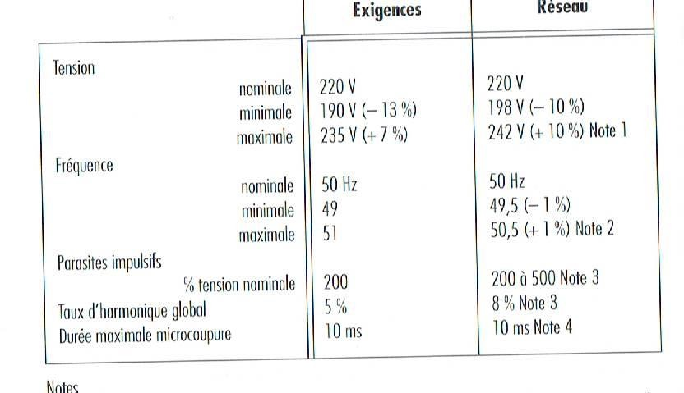

    - Principales Interfaces utilisées :
- Transformateur à écran
- Régulateur de tension
- Conditionneur de réseau
- A1limentation statique
- Transformateur à Ecran :
C’est un transformateur équipé d’un écran (Bouclier) Electrostatique en anglais Electrostatic shield, séparant le primaire du secondaire, en suite relié à la terre. Ce transformateur réduit les bruits et les parasites de hautes fréquences. Ce dispositif est le minimum indispensable pour protéger les ensembles électroniques.
Ecran, c'est un "dispositif" (enroulement/feuillard/...) placé entre des bobinages, principalement entre primaire et secondaire, pour faire barrage (blindage) entre ces enroulements, et écouler des parasites HF. On crée une capacité parasite volontaire, qui va écouler des charges vers la masse. C'est supposé diminuer la capacité parasite entre les enroulements, et supprimer des couplages capacitifs.
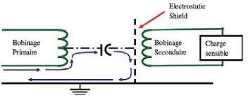
- Régulateur de tension
En cas de variation de tension dépassant la tolérance fixée par le constructeur (de
l’ordre de 10%), il faut ajouter un régulateur de tension en aval du transformateur à écran. Ce Régulateur est en général du type Ferro-résonnant, basé sur la saturation du noyau magnétique d’un transformateur.
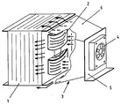

- Conditionneur de réseau :
Un conditionneur de réseau est la combinaison d’un transformateur à Ecran et un régulateur de tension.
- Alimentation Statique :
Ce système permet, comme les précédents, de se protéger des parasites impulsifs et des variations de tension, avec en plus une réaction aux microcoupures et aux pannes d’Electricité pendant le temps nécessaire à la mise en sécurité.
Lm mise en sécurité est réalisée par des batteries. En général l’autonomie des batteries est fixée à 10 min pour un calculateur et 60 min pour un SNCC.
La figure suivante montre la conception d’un tel système. Il se compose de deux branches pouvant être alimentées par une même source ou par des sources différentes. La branche I comprend un chargeur, une batterie d’accumulateurs et un Onduleur : elle est utilisée en service « normal ».
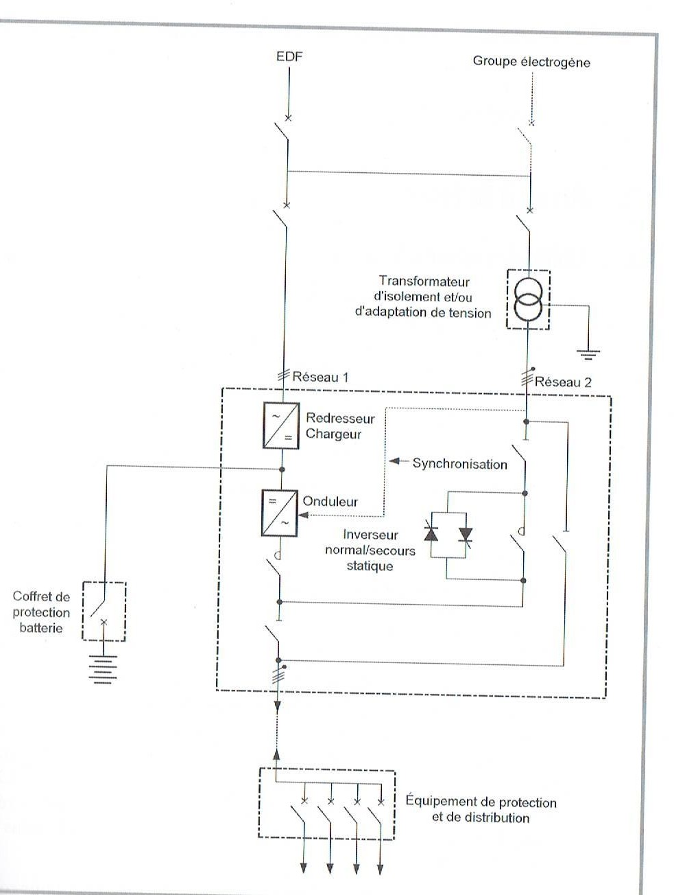
La branche II comprend un transformateur à écran ou un conditionneur de réseau : elle est utilisée en service « secours ».

Un commutateur statique « normal/secours » permet d’assurer automatiquement la continuité de l’alimentation en cas de défaillance de la branche I. Un commutateur manuel permet d’assurer la continuité de l’alimentation sur mise hors service volontaire (maintenance) de la branche I ou le commutateur statique.

